**Конспект занятия на тему «Настоящее простое время»**

**Цель**: учить образованию и употреблению Present Simple.

**Задачи:**

*-* **предметная***:*познакомить с образованием и употреблениемPresent Simple;

*-* **личностные**: развитие интереса к языку, развитие логического мышления и языковой культуры;

*-* **метапредметные***:*воспитание уважительного отношения к языку и культуре другой страны; воспитание культуры общения и потребности в практическом использовании языка.

**ПЛАН УРОКА:**

1. Организационный момент
2. Сообщение задач занятия
3. Изучение нового материала
4. Закрепление изученного материала
5. Домашнее задание
6. Подведение итогов.
7. **Организационный момент**

Т.: Good morning, boys and girls!

*C.: Good morning, teacher!*

T.: I’m glad to see you!

*C.: We are glad to see you, too!*

T.: How are you today?

*C.: We are fine, thank you.*

T.: Sit down, please.

**2.** **Сообщение задач урока**

Сегодня на уроке мы с вами познакомимся с настоящим простым временем**Present Simple** в утвердительных, отрицательных и вопросительных предложениях и научимся употреблять это время в упражнениях и в своей речи.

1. **Изучение нового материала**

Как в русском языке, так и в английском языке, есть времена глаголов.

Какие времена вы знаете?

В русском языке языке всего 3 времени. В английском же языке 12 времен. Сегодня мы с вами изучим самое простое время - **Present Simple.**Оно так и переводится настоящее простое время.

Действие этого времени определяется регулярностью. У него есть слова помощники. Которые всегда сопровождают предложения этого времени.

**СЛОВА ПОМОЩНИКИ (см. Материал №1)**

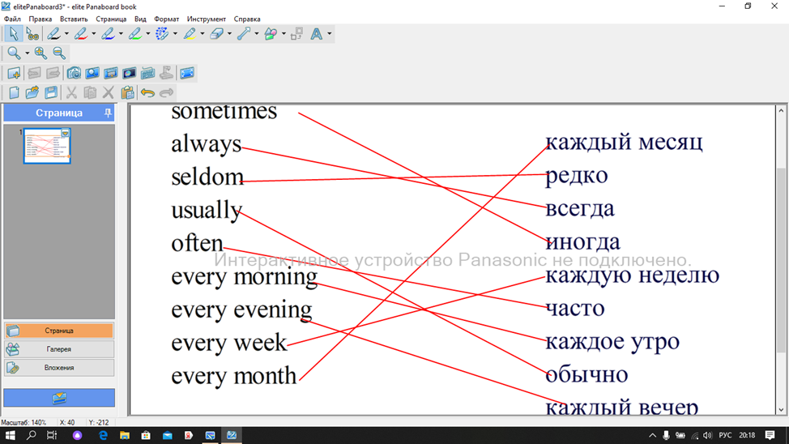

**Структура предложения PRESENT SIMPLE**

**Подлеж + V (S, ES) + второст. чл. предл.**

**I play- Я играю He plays – Он играет**

**You play - Ты играешь She plays- Она играет**

**They play – Они играют It plays – Оно играет**

**We play – Мы играем**

*They often read English books.*

*He always reads in the evening.*

*He is usually at his office in the morning.*

*We seldom go to the cinema.*

*I meet with my friends from Miami every week.*

*You are often late for your work.*

*We rarely meet in the morning*s.

**Образование отрицательной формы** **PRESENT SIMPLE**

**I do not read. - Я не читаю. He does not read – Он не читает.**

**You do not read – Ты не читаешь. She does not read – Она не читает**

**We do not read – Мы не читаем. It does not read – Оно не читает**

**They do not read – Они не читают**

*Сокращенная форма*

**DO NOT = "DON'T DOES NOT=DOESN'T**

**Образование вопросительной формы** **PRESENT SIMPLE**

**Do I read? - Я читаю? Does he read? - Он читает?**

**Do you read? - Ты читаешь? Does she read? – Она читает?**

**Do we read? – Мы читаем? Does it read? – Оно читает?**

**Do they read? – Они читают? ( См. Материал №2)**

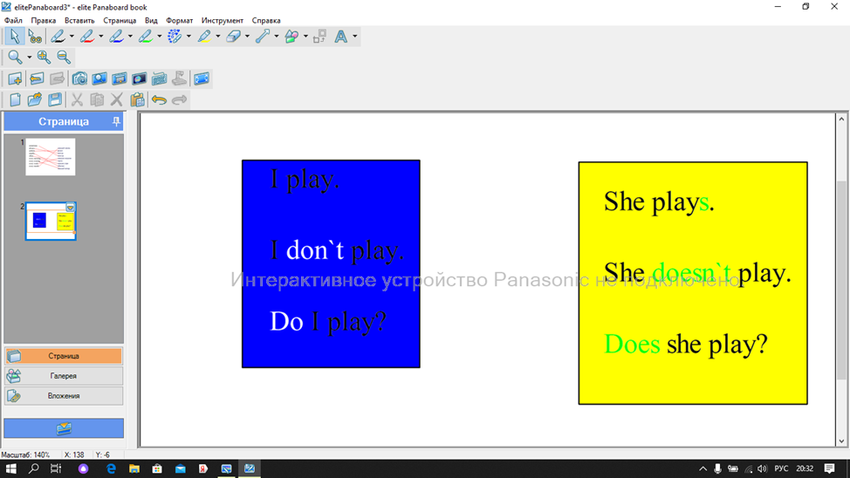

- Также существует правила правописания окончаний **PRESENT SIMPLE**

**Правила правописания окончаний**

***1.Окончание -s произносится после звонких согласных и гласных - [z]:***

***I see – he sees [si:z], I live – he lives [livz]***

***2. Глаголы, оканчивающиеся на ss, ch, sh, x ( т.е. на шипящие или свистящие согласные звуки), окончание -es, которое произносится [iz]:***

***I watch – he watches [‘ wot iz]***

***3. Глаголы, оканчивающиеся на -y с предшествующей согласной, меня- ют y на i и принимают окончание –es:***

***I cry – he cries [kraiz]***

***4. Глаголы, оканчивающиеся на -y с предшествующей гласной, образуют 3-е лицо единственного числа по общему правилу, т.е. прибавлением –s :***

***I play – he plays [pleiz].***

1. **Закрепление изученного материала**

**Раскройте скобки, употребляя гла­голы в *Present Simple.***

(USUALLY) 1. My sister (to get) up at eight o'clock. 2. She (to be) a school-girl. She (to go) to school in the afternoon. 3. Jane (to be) fond of sports. She (to do) her morning exercises every day. 4. For breakfast she (to have) two eggs, a sandwich and a cup of tea. 5. After breakfast she (to go) to school. 6. It (to take) him two hours to do his homework. 7. She (to speak) French well. 8, My working day (to begin) at seven o'clock. I (to get) up, (to switch) on the radio and (to do) my morning exercises. It (to take) me fifteen minutes, At half past seven we (to have) breakfast. My fa­ther and I (to leave) home at eight o'clock. He (to take) a bus to his factory. My mother (to be) a doctor, she (to leave) home at nine o'clock. In the evening we (to gather) in the living-room. We (to watch) TV and (to talk)

**Переведите на английский язык, употребляя глаголы в *Present Simple.***

(ОБЫЧНО) 1. Я работаю. 2. Мы работаем. ' 3. Они не работают. 4. Вы работаете? - - Да. | 5. Он работает? - - Нет. Он учится. 6. Мой брат | не учится. Он работает. 7. Моя сестра не читает книг. 8. Наша бабушка любит спать на диване. 9. Вы любите отдыхать в кресле? 10. Мы едим и пьем в кухне. 11. Мой брат не любит читать га­зеты. 12. Мы спим в спальне. 13. Мой брат спит на диване в жилой комнате. 14. Моя сестра оде­вается перед зеркалом. 15. Мой дядя пишет кни­ги. 16. Мы пишем упражнения в школе.

**Переведите на английский язык, употребляя глаголы в *Present Simple.***

1.Когда вы встаете? - -Я встаю без четверти семь. 2. Когда встает твой брат? - Он встает без двадцати восемь. А твоя сестра тоже встает без двадцати восемь? - Нет. Мой брат ходит в шко­лу, а моя сестра не ходит в школу. Она еще не ученица. Она встает в девять часов. 3. Мой брат работает в больнице. Он врач. Он встает двадцать минут восьмого. Он работает утром и днем. Вече­ром он не работает. Вечером он отдыхает. 4. Твоя сестра говорит по-французски? - Нет. Она гово­рит по-немецки, а ее муж говорит по-английски

**6. Домашнее задание**

Выполнить тест **(testmoz.com/3842586)**

1. **Подведение итогов**